Лабораторная работа №7

Научное программирование

Александр Дмитриев

Содержание

# 1 Цель работы

Изучить в Octave методы построения различных графиков и работы с комплексными числами и специальными функциями.

# 2 Теоретическое введение

Основной функцией для построения **двумерных графиков** в Octave служит функция plot. У функции несколько вариантов вызова:

* plot(X, Y) - в данном случае будет построен график зависимости у(х). Значения у и х берутся из матриц Y и X, которые могут быть либо вектором-столбцом, либо вектором-строкой одинаковой размерности;
* plot(Xl,Yl,…,Xn,Yn) - будут одновременно построены несколько функциональных зависимостей у(х), при этом параметры линий на графике будут выбраны Octave самостоятельно;
* plot(X,Y,LineSpec), plot(Xl,Yl,LineSpecl,…,Xn,Yn,LineSpecn) — наиболее полный вариант вызова функции построения двумерных графиков с заданием параметров графических линий. LineSpec - это шаблон, с помощью которого определяется цвет линии, ее толщина, вид маркеров и другие параметры. Шаблон представляет собой взятое в апострофы название параметра, отделенное запятой от его значения.

Один из способов построения **трехмерных графиков** связан с использованием функции surf. Наиболее часто функция вызывается в формате surf(X,Y, Z) или в surf(X, Y, Z, С). X и Y - векторы-строки, определяющие значения абсцисс и ординат. Z - матрица с размерностью, равной произведению размерностей матриц X и Y, задающая значения координаты z для соответствующих пар х и у. Параметр С определяет способ отображения трехмерной картинки (цвет, режим отображения кромок и т. д.).

**Гамма функция** находит очень широкое применение в прикладном анализе. С гамма-функцией связаны функции Бесселя используемые при синтезе фильтров и спектральном анализе, а также другие специальные функции: бета-функция, К-функции, G-функции. В статистике широко используется гамма-распределение, частными случаями которого являются экспоненциальное распределение и распределение хи-квадрат.

Данная функция не выражается через элементарные функции, но может быть представлена как интеграл вида:

$$Γ(x)=\int_{0}^{∞}{t^{x−1}}e^{−t} dt.$$

Для натуральных значений аргумента гамма-функция совпадает со значением факториала:

$$Γ(n)=(n−1)!,n=1,2,3,4,...$$

При этом для любых комплексных значений $z$ справедливо равенство:

$$Γ(z+1)=zΓ(z).$$

Более подробно см. в [@Octave_1:bash] и [@Octave_2:bash].

# 3 Выполнение лабораторной работы

Параметрические уравнения для циклоиды:

$$x=r(t−sin(t)),y=r(1−cos(t)).$$

Построим график трех периодов циклоиды радиуса 2 (рис. fig. 1).

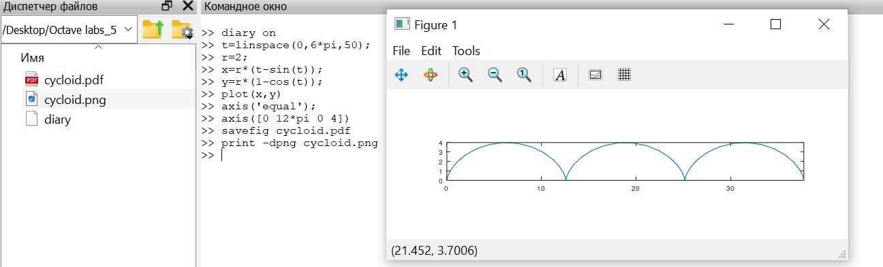

Рис. 1: График трех периодов циклоиды радиуса 2

Графики в полярных координатах строятся аналогично. Для функции

$$r=f(θ)$$

начинаем с определения независимой переменной $θ$, далее вычисляем $r$. Чтобы построить график, вычислим $x$ и $y$, используя стандартное преобразование координат

$$x=rcos(θ),y=rsin(θ),$$

затем строим график в осях $xy$. Построим улитку Паскаля

$$r=1−2sin(θ)$$

(рис. fig. 2).

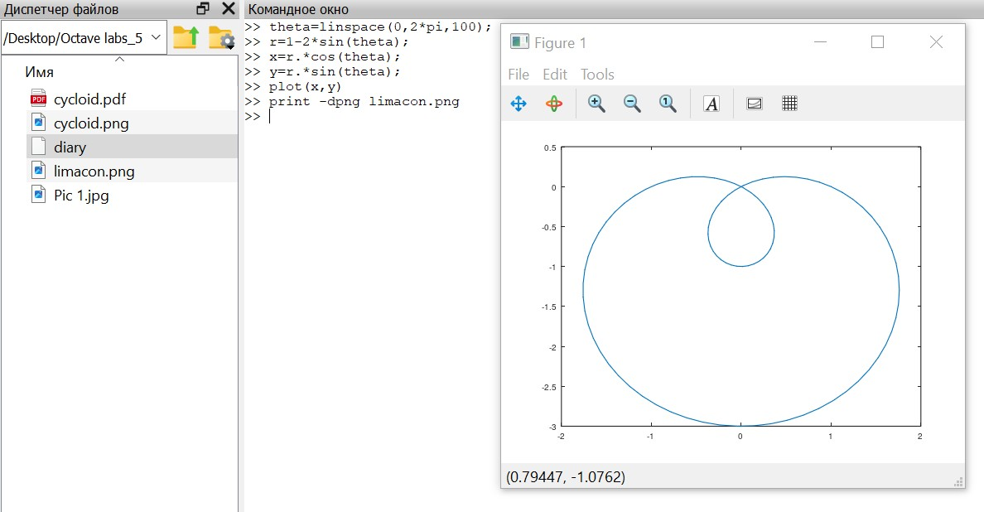

Рис. 2: Улитка Паскаля

Построим функцию

$$r=f(θ)$$

в полярных осях, используя команду polar (рис. fig. 3).

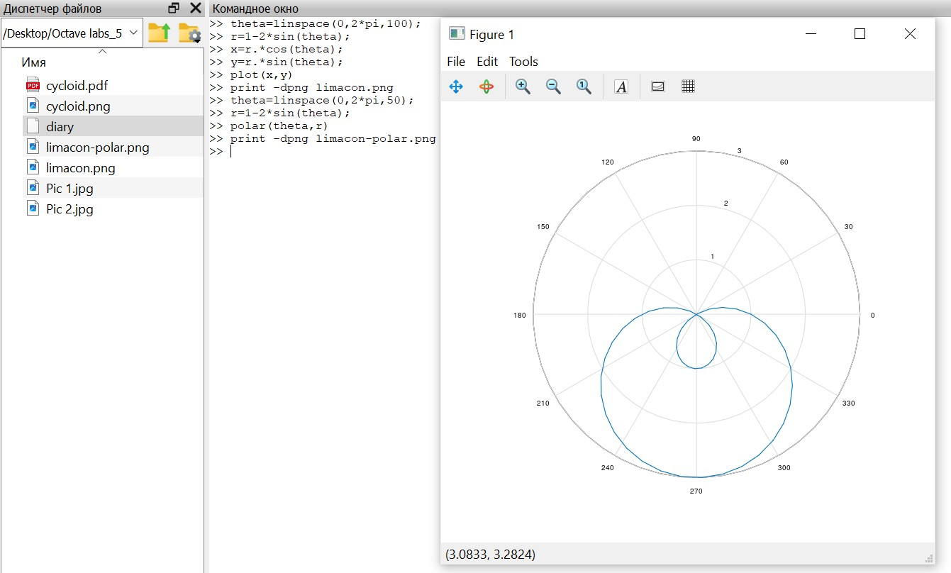

Рис. 3: Улитка Паскаля в полярных осях

Теперь необходимо построить функцию, неявно определенную уравнением вида

$$f(x,y)=0.$$

Для этого применяется команда ezplot. Построим кривую, определяемую уравнением

$$−x^{2}−xy+x+y^{2}−y=1.$$

Чтобы определить функцию в виде $f(x,y)=0$, вычтем 1 из обеих частей уравнения. Зададим функцию в виде $λ$-функции и построим график (рис. fig. 4).

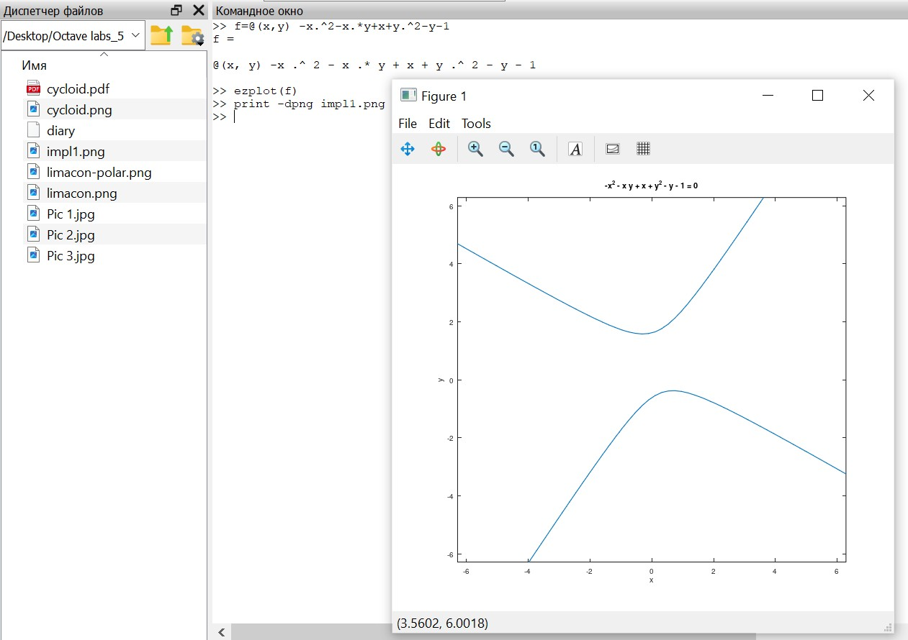

Рис. 4: График кривой $−x^{2}−xy+x+y^{2}−y=1$

Найдем уравнение касательной к графику окружности

$$(x−2)^{2}+y^{2}=25$$

в точке $(−1,4)$ и построим график окружности и касательной. Для начала определим круг как функцию вида $f(x,y)=0$ и зададим функцию в виде $λ$-функции. Центр круга находится в точке $(2,0)$, а радиус равен $5$. Задаем оси нашего графика так, чтобы они несколько превосходили окружность. Используя правило дифференцирования неявной функции, найдем

$$y′=\frac{2−x}{y}.$$

В точке $(−1,4)$ имеем

$$y′|_{(−1,4)}=\frac{2−(−1)}{4}=\frac{3}{4}.$$

Таким образом, уравнение касательной линии будет иметь вид:

$$y=\frac{3}{4}x+\frac{19}{4}.$$

Построим график (рис. fig. 5).

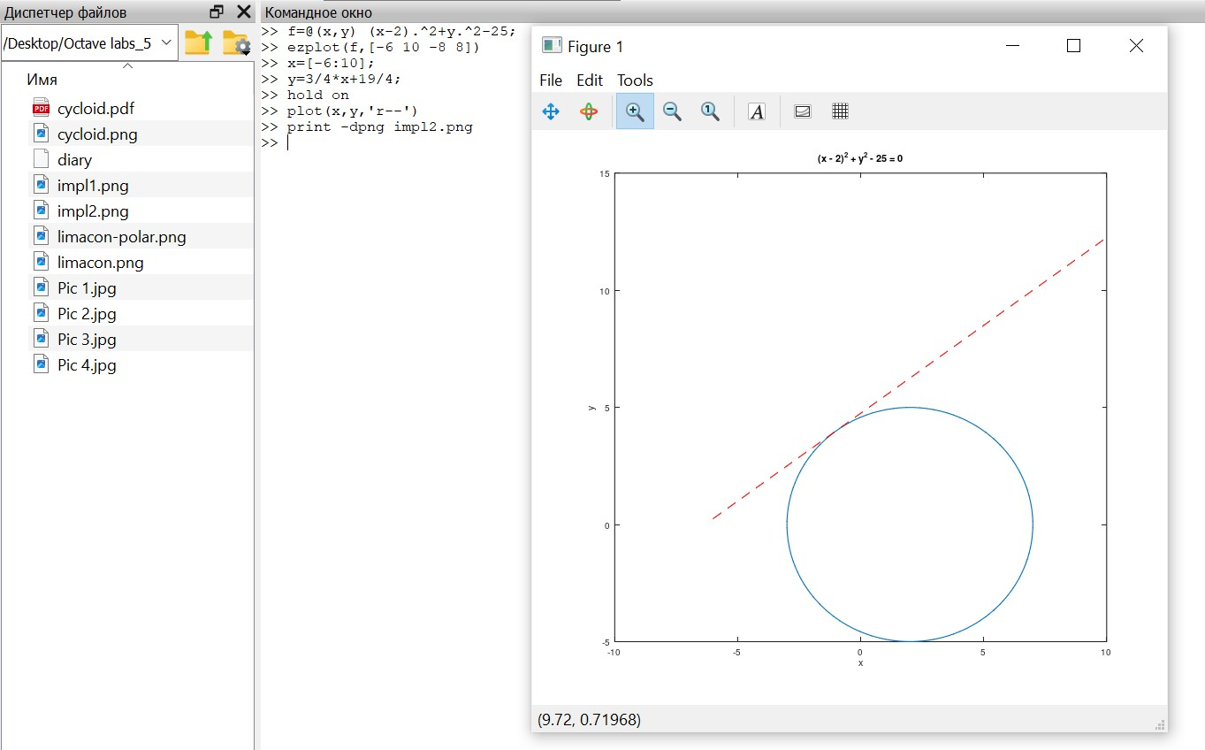

Рис. 5: График окружности $(x−2)^{2}+y^{2}=25$ и касательной к нему в точке $(−1,4)$

Пусть $z_{1}=1+2i,z_{2}=2−3i$. Выведем основные арифметические операции с этими комплексными числами (рис. fig. 6).

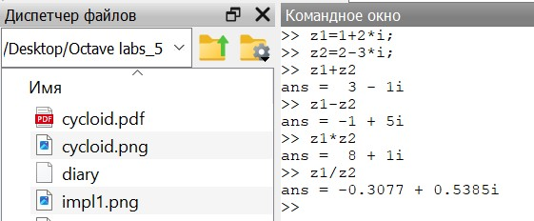

Рис. 6: Арифметические операции с комплексными числами

Построим график в комплексной плоскости, используя команду compass. Пусть $z_{1}=1+2i,z_{2}=2−3i$. Построим графики $z_{1},z_{2},z_{1}+z_{2},z_{1}+z_{2}+2$ (рис. fig. 7).

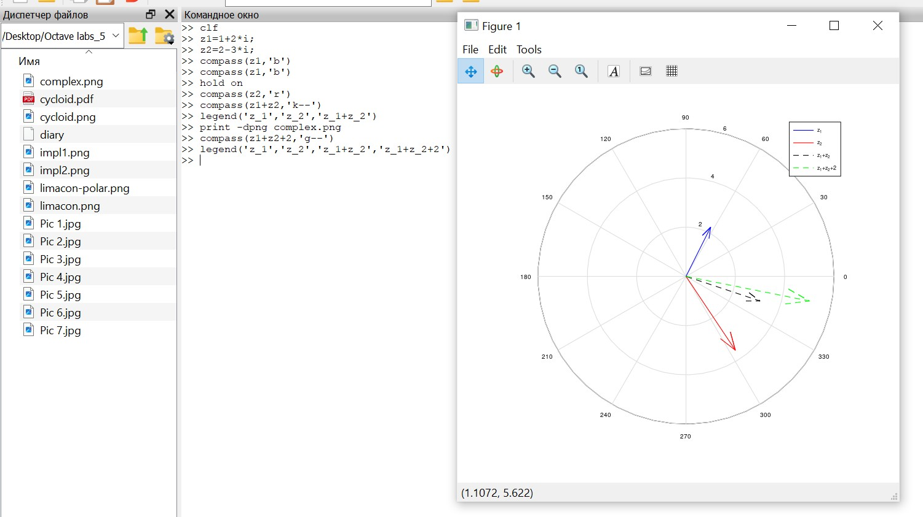

Рис. 7: График в комплексной плоскости

Вычислим $\sqrt[3]{−8}$ и проверим ответ. Чтобы вывести просто действительный корень, воспользуемся командой nthroot (рис. fig. 8).

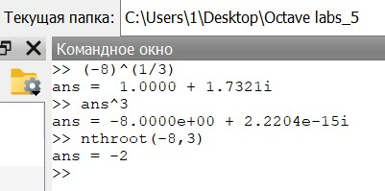

Рис. 8: Кубический корень из отрицательного числа

Гамма-функция определяется как

$$Γ(x)=\int_{0}^{∞}{t^{x−1}}e^{−t} dt.$$

Это расширение факториала, так как для натуральных чисел $n$ гамма-функция удовлетворяет соотношению

$$Γ(n)=(n−1)!.$$

Построим функции $Γ(x+1)$ и $n!$ на одном графике (рис. fig. 9).

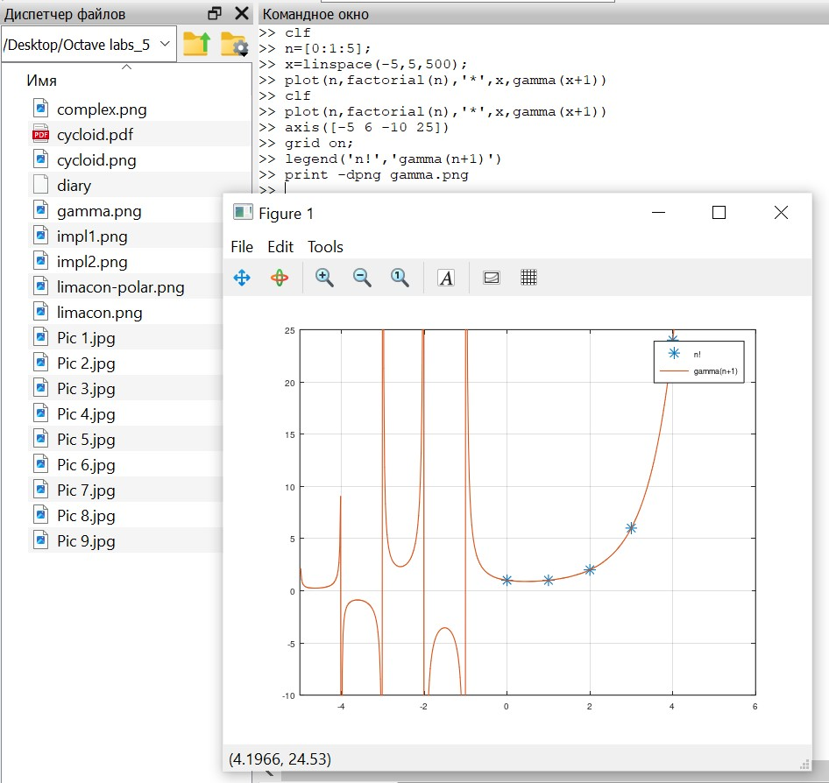

Рис. 9: Гамма-функция и факториал

Поскольку вертикальные асимптоты на полученном графике в районе отрицательных чисел не являются истинной частью графика, а являются артефактами вычисления, то для их устранения разделим область значений на отдельные интервалы, что даст более точный график (рис. fig. 10).

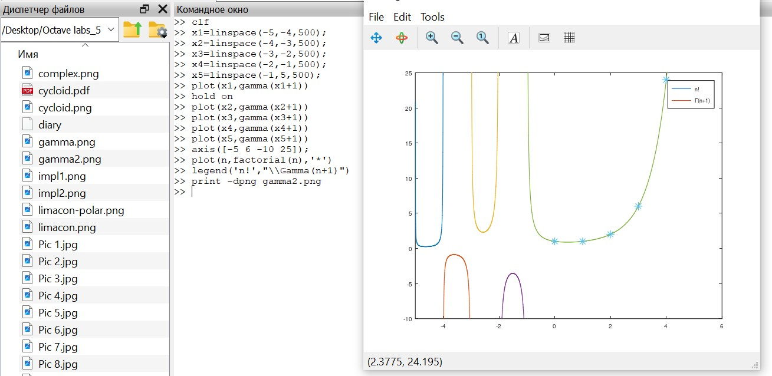

Рис. 10: Гамма-функция и факториал (более точный график)

# 4 Вывод

В ходе выполнения данной лабораторной работы я изучила в Octave методы построения различных графиков и работы с комплексными числами и специальными функциями.

# Список литературы